Регулярные выражения

Некоторые методы класса String принимают регулярные выражения и используют их для выполнения операций над строками. Как только совпадение символов найдено – эти же символы не используются в поиске другого совпадения.

Все конструкции rex которые используют 1 слеш – в java прописываются через два слеша. Плюс и прочее – указывается как есть, а если нужен сам символ то икранируется двумя слешами.

**matches()** – проверяет строку или регулярку на соответствие строке на которой вызван этот метод, вернёт true/false.

String s1 = "-7099";  
System.out.println(s1.matches("(\\+|\\-)?\\d+"));  
  
String s2 = "+dfdfg";  
System.out.println(s2.matches("\\+?[a-zA-Z]+\\d*"));  
  
String s3 = "+ssssdfs777df234234";  
System.out.println(s3.matches("\\+?[a-zA-Z7]+\\d+"));

**split()** - метод для разбивки по регулярному выражению строки:

String s7 = "Привет2gСегодня7ggТы7Огонь"; хочу получить: [Привет Сегодня Ты Огонь]

String [] masStr = s7.split("\\d{1,2}(\\w{1,2})?");  
System.*out*.println("Результат: " + Arrays.*toString*(masStr));

Есть метод который заменит по регулярному выражению/символу – все символы в строке:

//метод заменяет символы по регулярному выращению или другмоу символу:  
String string1 = "Hello everywhere my friends";  
String string2 = "Hello3345everywhere345my345friends";  
  
String string1new = string1.replace(" ","."); //метод принимает только строку  
String string2new = string2.replaceAll("\\d+","."); //метод принимает регулярное выражение (описание что заменить - патерном)  
String string3new = string2.replaceFirst("\\d+","-"); //заменяет первое встречное совподение

**Pattern and Matcher классы**

Поиск в тексте по pattern and matcher (чаще используемый).

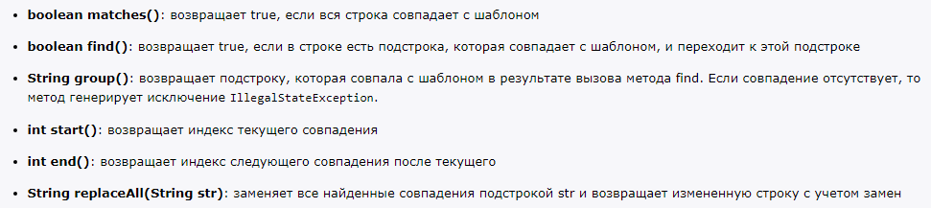Задаём паттерн(Pattern): вызываем на классе статический метод compile() и передаём в него искомую String\регулярное выражение, метод возвращает обьект патерна, на этом обьекте вызываем метод matcher() и передаём исходный текст в котором видём поиск. Метод matcher() вернёт обьект типа Matcher – в котором есть набор методов для работы с найденными совпадениями:

Если в group() ничего не передать в параметры – то будут выводиться все группы найденных паттернов. Но если передаём номер группы, то выводится часть.

//поиск по pattern and matcher:  
String text = "привет мир 2343а andrew@gmail.com рыба селёдка и не рыба селёдка 322dfghg дом202 и адресс artem@mail.ru";  
Pattern pattern = Pattern.*compile*("\\w+@(gmail|mail).(com|ru)"); //паттерн по которому будет вестись поиск  
Matcher matcher = pattern.matcher(text); //на созданном паттерне вызываем метод и передаём текст для анализа  
  
while (matcher.find()){ //если в тексте найдено совпадение  
 System.*out*.println(matcher.group(1)); //то выводим первую группу (можно вывести всё,просто не указывая параметры)  
}

При написании патерна всё что в скобках – это группа, её можно вывести в отдельности.Группы номеруются следующим образом:

